Министерство науки и высшего образования Российской Федерации
ФГБОУ ВО Ульяновский государственный технический университет
Кафедра «Вычислительная техника»

Лабораторная работа №3
“Проектирование онтологической модели предметной области”
Вариант № 4

Выполнил
группа ИВТИИбд-11
Чазов К.И.

Преподаватель
Хайруллин И. Д.

Ульяновск, 2026
Цель работы: Проектирование онтологической модели предметной области «Музыкальный сервис» (Вариант 4) в среде Protégé с использованием правил логического вывода SWRL и отладкой работы Reasoner.
- Теоретическая часть
Reasoner - это встроенный в среду Protégé интеллектуальный программный движок (например, HermiT или Pellet), основанный на математическом аппарате дескрипционной логики
SWRL (Язык правил семантического веба) — это специализированный математический язык, сочетающий в себе возможности дескрипционных логик онтологий (OWL) и правил логики первого порядка.
2. Практическая часть
2.1. Определение классов (Classes)
В среде Protege от базового родительского метакласса owl:Thing была выстроена следующая иерархия сущностей музыкального сервиса:
Genre — музыкальные жанры произведений.
Playlist — создаваемые пользователями плейлисты.
Track — отдельные музыкальные композиции.
Artist — создатели аудиоконтента.
Band — музыкальные коллективы.
SoloArtist — сольные исполнители.
Album — студийные полноформатные альбомы.

2.2. Определение объектных свойств (Object Properties)
Для описания логических связей типа «сущность-сущность» были заведены свойства объектов. Для каждого из них жестко прописаны области определения (Domains) и диапазоны значений (Ranges):
ContainsTrack Domains: Playlist | Ranges: Track
BelongsToAlbum Domains: Track | Ranges:Album
CreatedBy Domains: Track | Ranges: Artist
HasGenre Domains: Track | Ranges: Genre
PlaysGenre Domains: Artist | Ranges: Genre

2.3. Определение свойств данных(Data Properties)
Для описания индивидуальных текстовых и числовых характеристик сущностей музыкального сервиса в онтологию были добавлены свойства данных со строгой типизацией:

HasName (Наименование плейлиста) Domains: Playlist | Ranges: xsd:string

ReleaseYear (Год релиза альбома) Domains: Album | Ranges: xsd:integer

2.4. Определение экземлеров(Individuals)
Для демонстрации работоспособности онтологической модели и проверки правил логического вывода система была наполнена конкретными объектами (индивидами). Согласно требованиям технического задания, для каждого класса было создано не менее двух уникальных экземпляров:

- Artist – Eminem в подклассе SoloArtist, Linkin_Park в подклассе Band.
- Album – The_Eminem_Show (связан отношением createdBy с Eminem, releaseYear = 2002), Meteora (связан отношением createdBy с Linkin_Park, releaseYear = 2003).
- Track – Without_Me в подклассе StudioTrack (связан отношением belongsToAlbum с The_Eminem_Show), Numb в подклассе LiveTrack (связан отношением belongsToAlbum с Meteora).
- Playlist – Rap_Hits (содержит трек Without_Me через связь containsTrack, свойство hasName = "Rap_Hits"), Rock_Hits (создан для рок-композиций).
- Genre – Rap, Rock – оба для проверки SWRL - правила
2.5. Правила логического вывода (SWRL)

Первое правило автоматически определяет жанр трека на основе плейлиста.

Track(?t) ^ Playlist(?p) ^ containsTrack(?p, ?t) ^ hasName(?p, "Rap_Hits") -> HasGenre(?t, Rap).

Если переменная ?t является объектом класса Трек, а переменная ?p — объектом класса Плейлист, и этот плейлист содержит данный трек и имеет текстовое свойство названия "Rap_Hits", то автоматически выводит новую связь, присваивая треку ?t свойство HasGenre с конкретным индивидом жанра Rap.

Второе правило выводит жанр исполнителя через его произведение.

Track(?t) ^ Artist(?art) ^ createdBy(?t, ?art) ^ HasGenre(?t, ?g) -> playsGenre(?art, ?g).

это правило работает как обычная цепочка рассуждений. Если у нас есть трек (?t), который создал артист (?art), и программа уже выяснила, что этот трек относится к какому-то жанру (?g), то система делает логический вывод: значит, и сам этот артист исполняет музыку в данном жанре (playsGenre). Например, если Эминем создал песню "Without Me", а песня является рэпом, то система автоматически понимает, что Эминем — рэп-исполнитель.

3. Визуалицая онтологии ческой модели в OntoGraph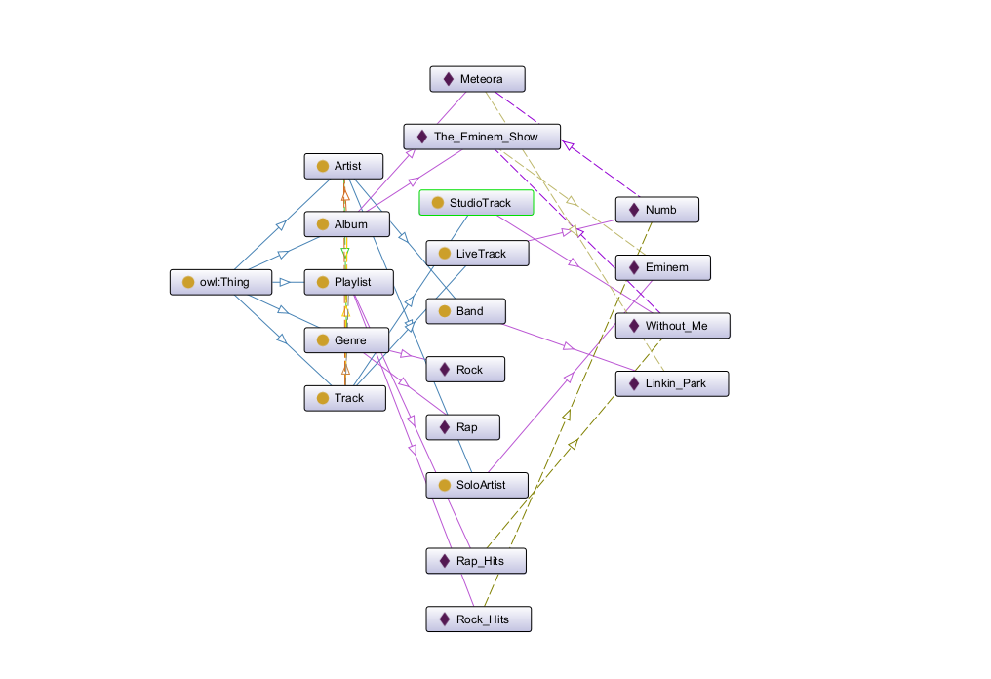
В процессе работы с логическим выводом были устранены две технические проблемы:
- Среда Protégé зависала при запуске Reasoner из-за ограничений памяти по умолчанию, которой не хватало на перебор переменных в SWRL-правилах. Проблема была решена вручную: в файле конфигурации conf/jvm.conf через Блокнот увеличил лимит оперативной памяти, прописав строчку max_heap_size=8G. После этого движок HermiT стал просчитывать логику мгновенно.
- Ошибка логического противоречия (Inconsistent Ontology). Движок выдавал ошибку, так как я ошибся с объектными свойствами сделав жесткими ограничениями доменов (Domains). Система ошибочно посчитала, что один объект должен быть одновременно и треком, и альбомом, что привело к конфликту непересекающихся классов. Затем во вкладке Object properties я удалил лишние классы из полей Domains у свойств СreatedBy и HasGenre, ошибка исчезла, а связи успешно просчитались.

4.Вывод
В ходе лабораторной работы спроектирована и верифицирована онтологическая модель музыкального сервиса в редакторе Protégé. С помощью плагина OntoGraf наглядно визуализирована и подтверждена логическая целостность разработанной семантической сети.
На практике успешно применены правила логического вывода (SWRL), позволившие программе автоматически вычислить связи. В процессе отладки решены проблемы нехватки памяти через файл jvm.conf и устранены логические противоречия классов путем очистки полей Domains.

